Declaración de Originalidad

Viña del Mar, 30 de agosto de 2021

Por la presente, quien suscribe: (APELLIDOS, Nombres)
Valdés, René
Dirección institucional: Quillota 980, Valparaíso, Viña del Mar, Valparaíso
Ciudad: Viña del Mar, Chile
Región/Estado/Provincia/Departamento:
Facultad de Educación y Ciencias Sociales, Universidad Andrés Bello
País: Chile
Correo electrónico: rene.valdes@unab.cl
Teléfono: (2) 2352 8864
Declaro por la presente que el artículo titulado: Celebrar la diversidad y defender la inclusión: la importancia de una cultura inclusiva
Propuesto para ser editado en la Revista F@ro de la Universidad de Playa Ancha (Valparaíso, Chile) es original de mi autoría o co-autoría* y no ha sido presentado en ninguna otra publicación.

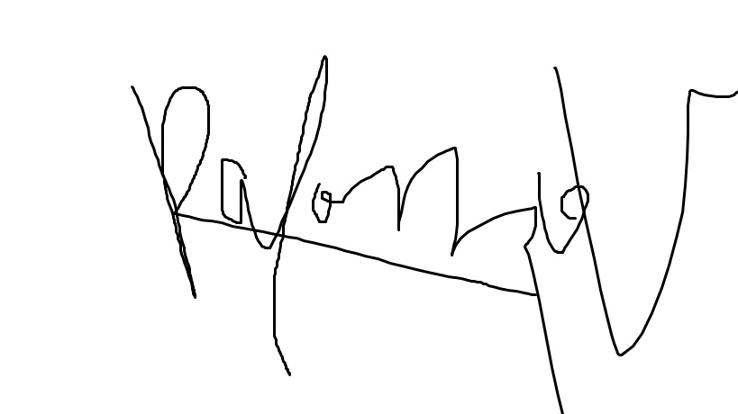
Y para que así conste a todos los efectos,

FIRMA:

CIUDAD Y FECHA: Viña del Mar, 30 de agosto de 2021
(*) Los artículos en co-autoría deben contar con las declaraciones de originalidad firmadas individualmente por cada uno/a de los autores/as para que puedan ser incorporados al proceso de evaluación de pares externos.

Por la presente, quien suscribe: (APELLIDOS, Nombres)
Pérez, Nibaldo
Dirección institucional: Manuel Montt #485, Providencia.
Ciudad: Santiago, Chile
Región/Estado/Provincia/Departamento: Colegio Providencia
País: Chile
Correo electrónico: nperez@escuelaprovidencia.cl
Teléfono: +56 2 320036800
Declaro por la presente que el artículo titulado: Celebrar la diversidad y defender la inclusión: la importancia de una cultura inclusiva
Propuesto para ser editado en la Revista F@ro de la Universidad de Playa Ancha (Valparaíso, Chile) es original de mi autoría o co-autoría* y no ha sido presentado en ninguna otra publicación.

Y para que así conste a todos los efectos,
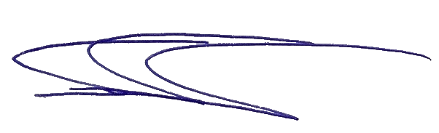
FIRMA:

CIUDAD Y FECHA: Santiago, 30 de agosto de 2021
(*) Los artículos en co-autoría deben contar con las declaraciones de originalidad firmadas individualmente por cada uno/a de los autores/as para que puedan ser incorporados al proceso de evaluación de pares externos.

